Závěrečná zpráva z MČR dětí do 8 let.
MČR dětí do 8 let uspořádal Šachklub Sokol Klatovy v termínu 09. – 10.4. 2022. Místem konání byl Kulturní dům v Klatovech. Do turnaje dívek se přihlásilo 19 hráček a do turnaje chlapců 59 hráčů z toho byly 3 hráčky a 12 hráčů ze Sokola. Při registraci každý hráč dostal upomínkové předměty a pamětní medaili s vlastním jménem.
Prvních 14 šachovnic v kategorii chlapců a 6 šachovnic v kategorii dívek byly přenášeny online na webových stránkách Sokola Klatovy vytvořených pro MČR. Doprovod mohl partie sledovat v samostatné místnosti na promítacím plátně. V hlavním sále se promítalo na velkoformátovém plátně 6 šachovnic, které se hrály na podiu. Naživo mohl doprovod sledovat partie v hlavním sále na delších stranách za hráči.
Zároveň se hrály doprovodné turnaje Open, mládež v kategoriích HD10 a HD12.
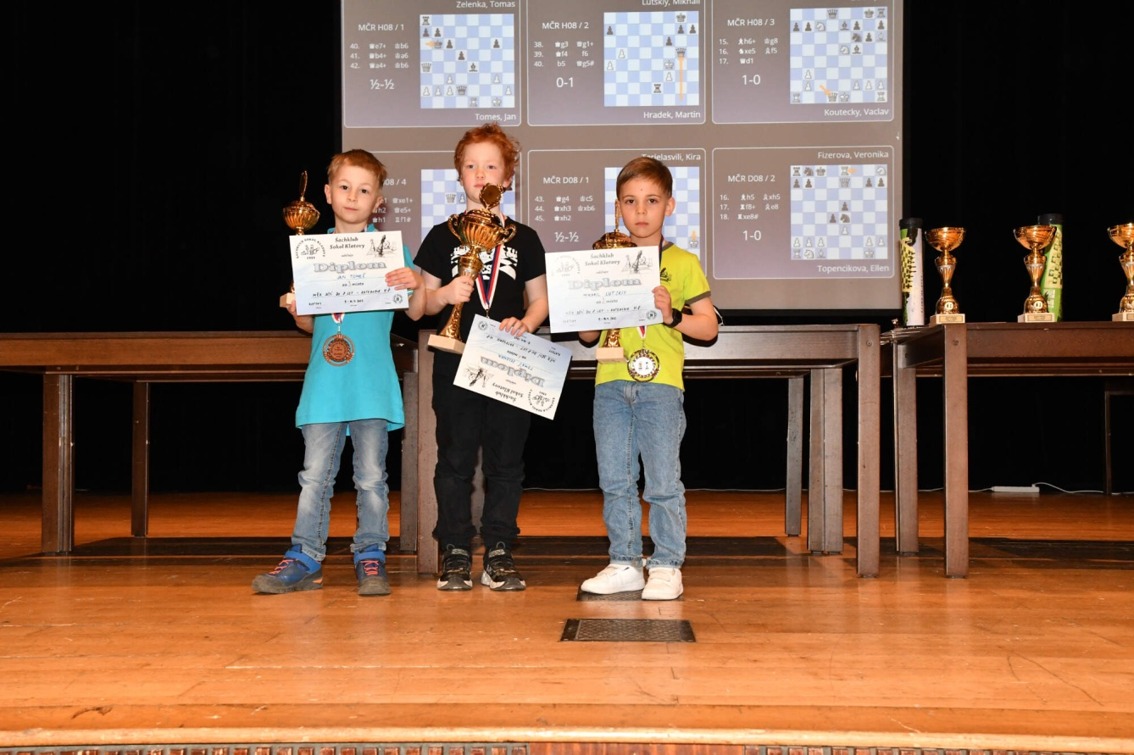
Po prvním dni vedl Tomáš Zelenka z TJ Plzeň Košutka s plným počtem bodů před pěticí pronásledovatelů s 5 body. U dívek vedla trojice Kira Tarielašvili z BŠS, Barbora Tykalová ze Sokola Klatovy a Ellen Topenčíková z ŠK Spartak Čelákovice všechny s 5 body.
zleva Jan Tomeš, Tomáš Zelenka, Mikhail Lutskiy

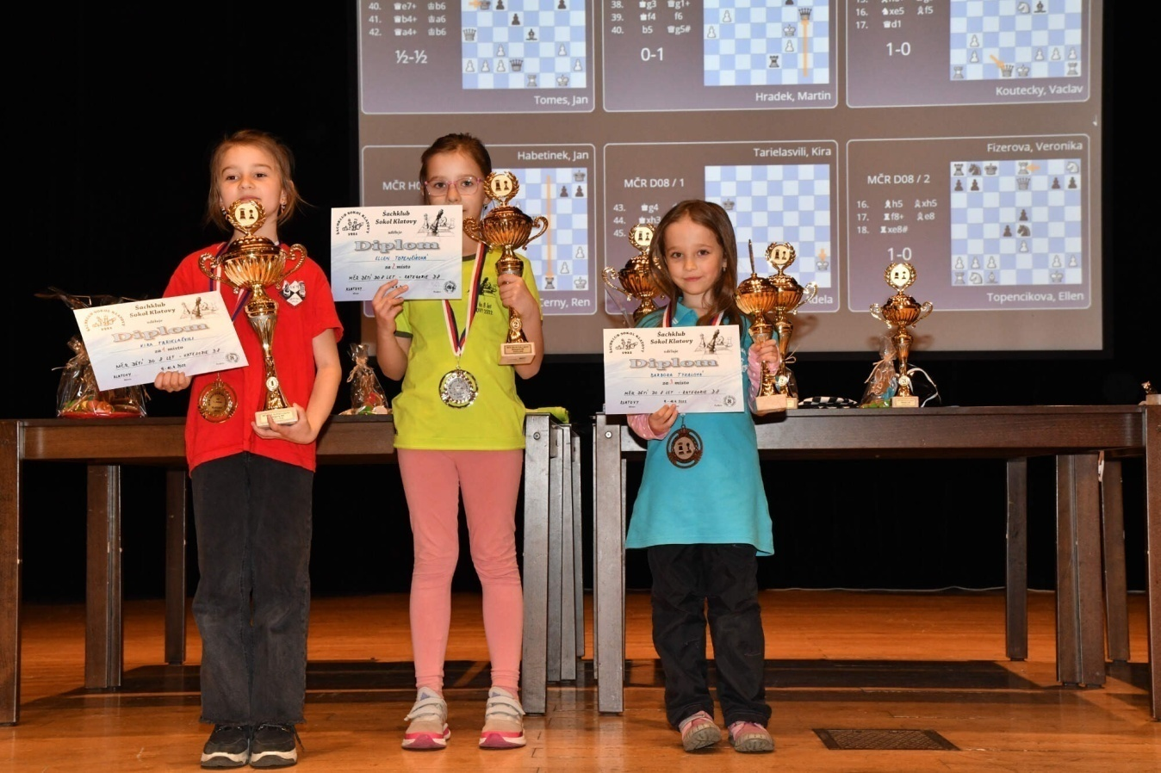
Druhý den se bojovalo o medaile. Tomáš Zelenka nechal všechny pronásledovatele za sebou a ziskem 8,5/9 přesvědčivě vyhrál. Druhý byl Mikhail Lutskiy ze šachové školy Hříbata. O bronzové medaili se rozhodovalo v poslední partii, když Jan Tomeš jako jediný zkazil Zelenkovi 100% bilanci a remízou vybojoval 3. místo. Mezi dívkami měla doslova nejlepší nervy Kira Tarielašvili, když v 8. kole otočila prohranou partii a se 7,5 body právem získala zlatou medaili. Se 7 body skončila druhá Ellen Topenčíková a třetí Barbora Tykalová. Tyto hráčky zbytku startovního pole utekly.
Zleva Kira Tarielašvili, Ellen Topenčíková, Barbora Tykalová

V doprovodných turnajích v kategorii H10 bylo pořadí Rodan Černý z TJ Bohemians Praha, Daniel Kreuzman ze Sokola Klatovy a Štěpán Kohout ze Spartaku Čelakovice. V D10 vyhrála Linda Štěpánková z TJ AERO Odolena Voda, druhá byla Simona Šilhánková a třetí Anna Jenčová obě z ŠK Líně. V H12 vyhrál Matěj Křivka z TJ Sokol Plzeň-Letná před Adamem Rudlofem ze Sokola Domažlice a Tomášem Strnadem ze Šachového klubu Na Smetance.V Openu bylo pořadí Filip Holý z TJ Bohemians Praha, Marek Fizer z Interchess, Matyáš Roubal z ŠK Sokol Klatovy.
Nejmladší účastnice byla Eva Tykalová z ŠK Sokol Klatovy narozená v listopadu 2017.
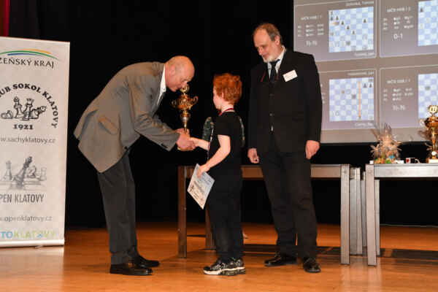
O bezproblémovou organizaci se postaral nadšený tým, který vedl ředitel turnaje Ing. Pavel Hrdlica a hlavní organizátor Ing. Karel Nováček. Na sále všechny problémy zvládl tým rozhodčích pod vedením zkušeného UA Ing. Petra Herejka. Na slavnostní ukončení mistrovství přišel vzácný host Starosta města Klatovy a zároveň poslanec parlamentu České Republiky Mgr. Rudolf Salvetr, který předával vítězům poháry.

Partie z online šachovnic, výsledky a fotografie lze najít na webových stránkách MČR:
https://www.openklatovy.cz/mcr

